第一步：登录腾讯会议（腾讯会议APP、腾讯会议小程序）

第二步：进入候考间（会议号:327 588 087），查验身份信息（身份证）
1.点击【加入会议】
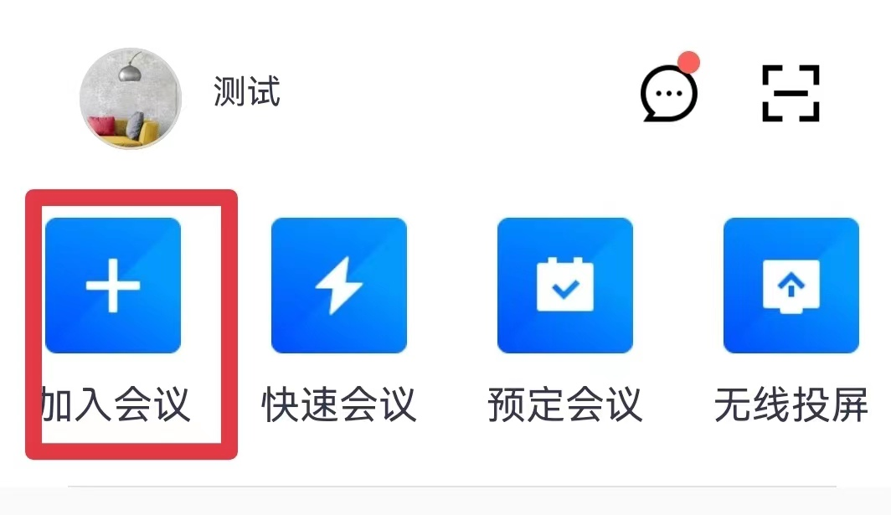
2.输入会议号:327 588 087，输入真实姓名，勾选开启麦克风、开启扬声器、开启视频，点击【加入会议】。
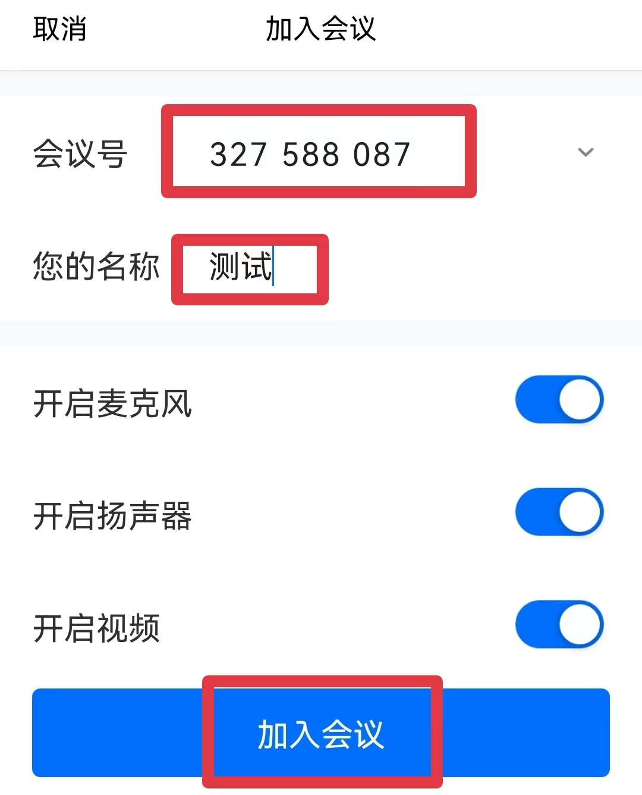
3.进入等待区，等待调度员同意进入候考室。

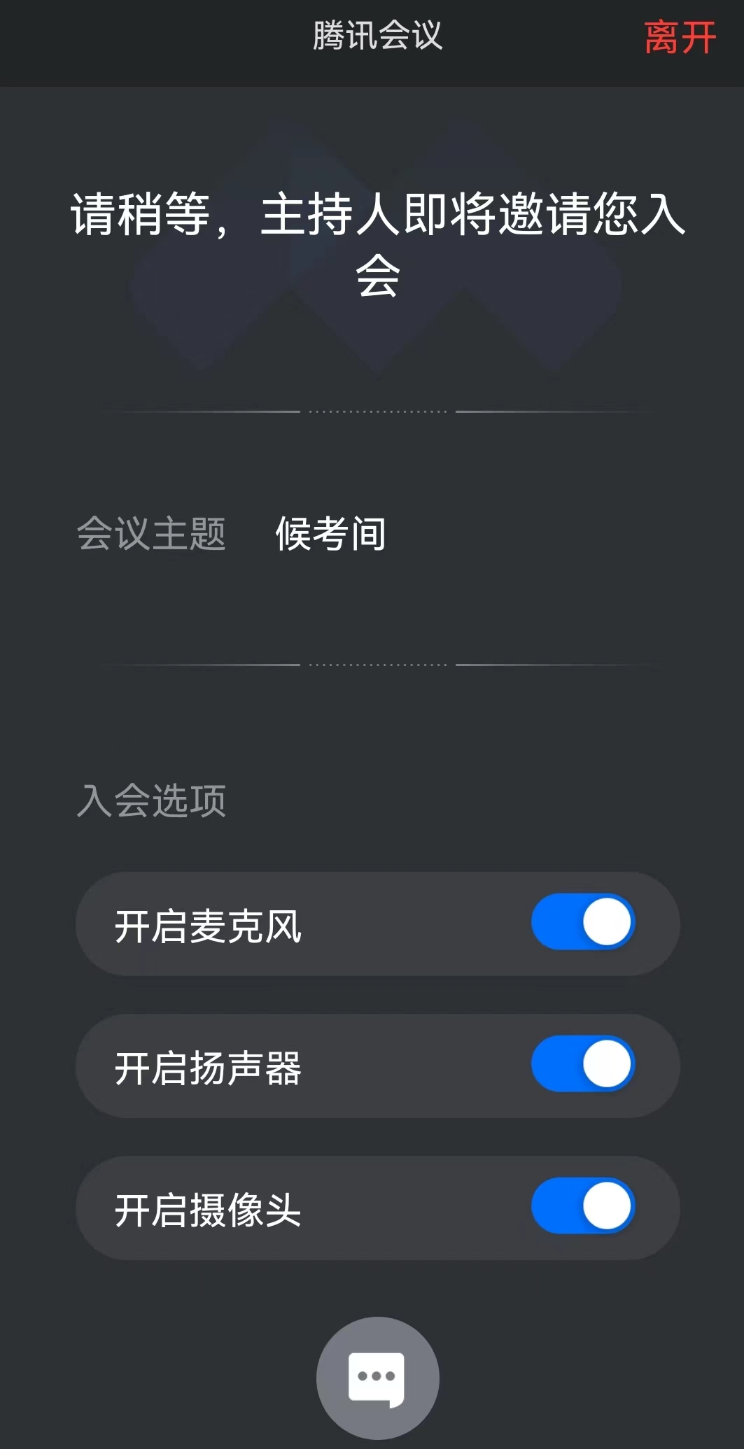
- 按照调度员要求查验身份信息和四周环境。
第三步：按照如上步骤进入评审间，等候线上初评

